【实验名称】：NAT网络地址转换实验&RIP动态网络实验
姓名：胡正华 学号：2353741 实验时间：2025.4.15
一、NAT网络地址转换实验
【实验目的】：
1.了解地址转换原理,理解私有网与互联网互通，以及互联网接入共享原理。
2.了解NAT技术和NAPT技术。
3.理解与掌握网络地址转换技术,应用于网络安全。
【实验原理】：
私有网络开展网络应用,也需要使用IP地址,只是使用私有地址。通常情况下,私有网络不能同互联网互通,原因是互联网路由器不支持私有地址,其路由表不允许设置私有地址条目,通信时,IP数据包能外出但无法返回。通过实施网络地址转换就可以实现私有网络与互联网互通。
网络地址转换就是利用连接双方的路由器,在实施包过滤机制时进行地址转换：当从私有网络前往互联网时,就将私有地址转换成一个标准IP地址；当从互联网返回私有网络时,就将这个标准IP地址再转换回私有地址。这样就能实现私有网络与互联网互联。有两种网络地址转换技术,一种称为网络地址转换(Network Address Translation，NAT),仅限于IP地址转换,能够实现互通；另一种称为网络地址端口转换(Network Address and Port Translation,NAPT),将端地址也加入作为转换内容,能够实现多个私网节点同时共享一个互联网地址。
【实验设备】：
三台主机，两台交换机，两台带串口的路由器（Cisco Packet Tracer环境下）。
【实验步骤】：
- 在给定的实验拓扑结构的基础上修改RouterB的配置，以删除RouterB的路由。
- 配置RouterA的NAT：
①建立NAT,建立访问控制组和NAT转换规则。
②配置以太网端口实施入口 NAT转换。
③配置串口实施出口NAT转换。
- 地址转换测试。
- 查看转换地址表。
【实验现象】：
- 删除RouterB的静态路由：
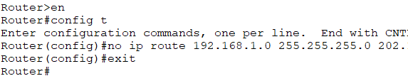
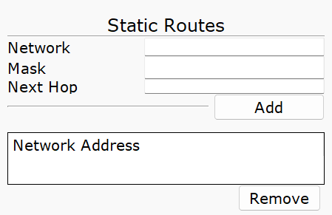
- 在RouterA配置NAT：
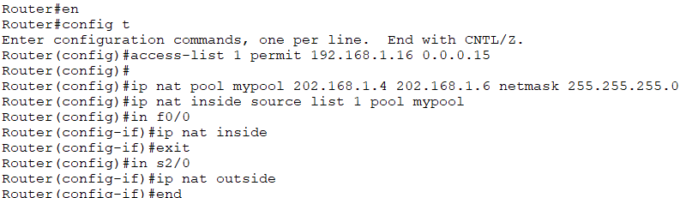
- 地址转换测试：
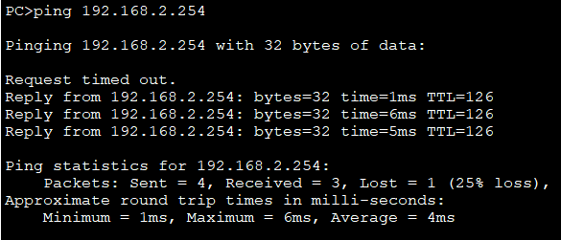
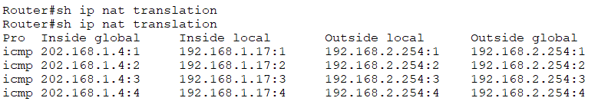
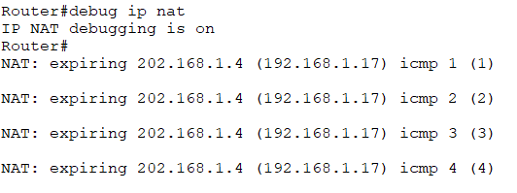
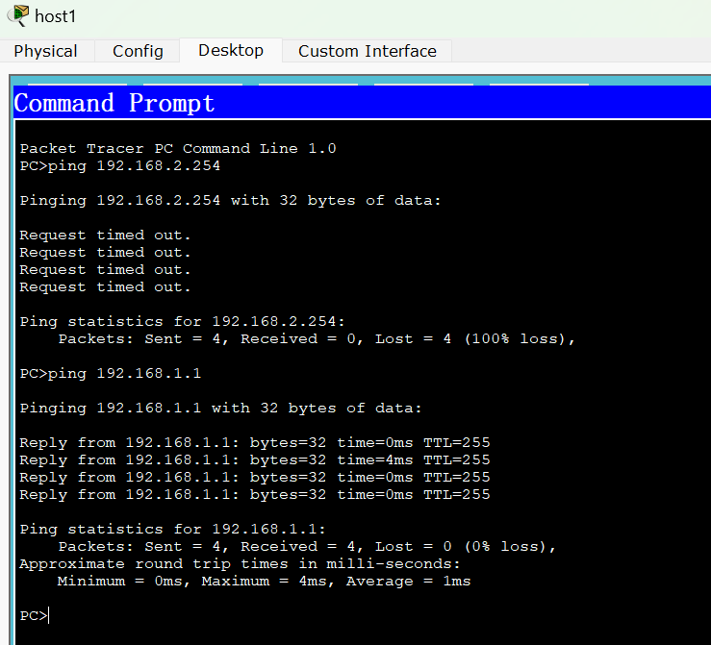
二、RIP动态网络实验
【实验目的】：
1．了解和掌握路由信息协议RIP的概念。
2．配置RIP动态路由，实现网际通信。
【实验原理】：
RIP（Routing Information Protocol） ,路由信息协议，是内部网关协议中应用最广泛的一种协议，它是一种分布式的，基于距离矢量算法的协议，其特点是协议简单。适用于相对较小的自治系统，它们的直径“跳数”一般小于15。
距离矢量路由协议：距离矢量是指以距离和方向构成的矢量来通告路由信息。距离按跳数等度量来定义，方向则是下一跳的路由器或送出接口。距离矢量协议通常使用贝尔曼-福特 (Bellman-Ford) 算法来确定最佳路径。在该算法中路由器无法了解网际网络的确切拓扑结构，仅了解从邻近路由器接收到的路由信息。
【实验设备】：
四台主机，四台交换机，两台带串口的路由器（Cisco Packet Tracer环境下）。
【实验步骤】：
- 在已有的拓扑结构基础上配置路由器RouterB的RIP路由表。
- 四台主机互相测试连通性。
【实验现象】：
- 配置路由器RouterB的RIP路由表：
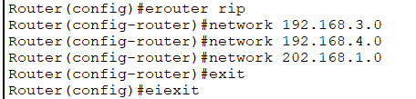
（不知道为什么显示有问题，我写的命令是对的，不然也不会出现正确的结果）
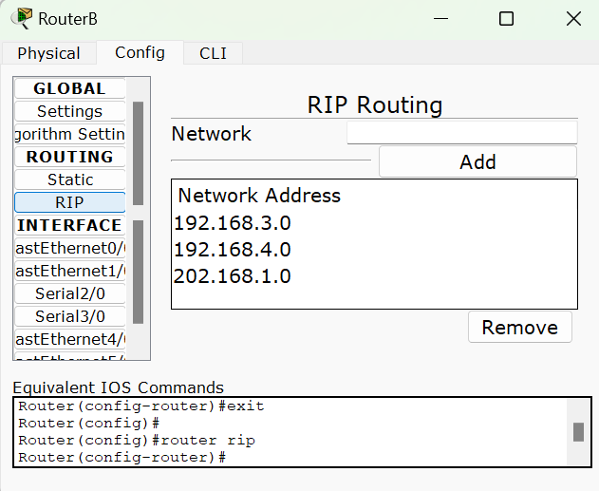
- 连通性测试（仅测试部分主机）：
